Registrační číslo projektu: CZ.1.07/1.1.38/02.0025
Název projektu: Modernizace výuky na ZŠ Slušovice, Fryšták, Kašava a Velehrad
Tento projekt je spolufinancován z Evropského sociálního fondu a státního rozpočtu České republiky.

Nakloněná rovina, kladka

NÁZEV

Pří_140_Rozmanitost přírody_Nakloněná rovina, kladka

Autor: Mgr. Helena Koždoňová

Škola: Základní škola Fryšták, okres Zlín, příspěvková organizace

Anotace:

- Digitální učební materiál (pracovní list) je určen pro upevňování a procvičování učiva o jednoduchých strojích (nakloněné roviny a kladky)a jejich využití.
- Materiál upevňuje znalosti o jednoduchých strojích (nakloněné rovině
a kladce) a jejich využití v běžném životě.
- Je určen pro předmět přírodověda 5. ročník.
- Tento materiál vznikl jako doplňující materiál k učebnici: MATYÁŠEK, Jiří, Věra ŠTIKOVÁ a Josef TRNA. Přírodověda 5: člověk a jeho svět. [3. vyd.]. Brno: Nová škola, 2011, 2 sv. Duhová řada. ISBN 978-80-7289-313-3.

- Zopakuj si fyzikální veličiny a doplň tabulku.

VELIČINA | ZÁKLADNÍ JEDNOTKA | ZKRATKA ZÁKLADNÍ JEDNOTKY | MĚŘIDLO
hmotnost
délka
čas
teplota
objem
síla

- Vypiš, které jednoduché stroje znáš:
_________________________________________________________________

- Potřebujeme dostat kouli do určité výšky. Pokaždé použijeme jinou nakloněnou rovinu. Zakroužkuj, na kterém obrázku musíme vynaložit nejméně síly.

- b) c)

- Uveď příklady, kdy lidé používají nakloněnou rovinu.
___________________________________________________________________________________________________________________________________________________________________________________________________

- Nakresli kladku pevnou a kladku volnou. Napiš, která z nich šetří sílu.

pevná kladka volná kladka

_____________________________________________________

- Napiš, jaký jednoduchý stroj je využíván v praxi na těchto obrázcích.
(Vybírej z nabídky: nakloněná rovina, klín, kladka)

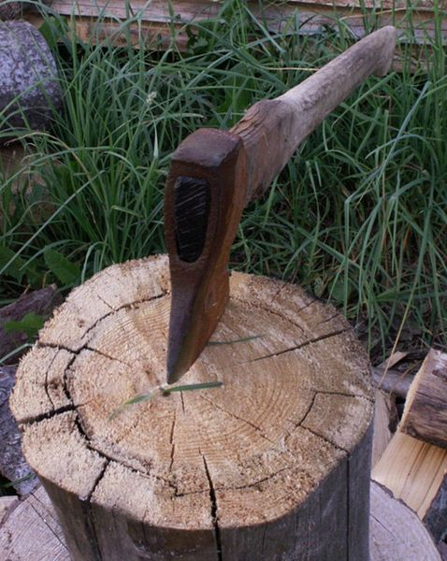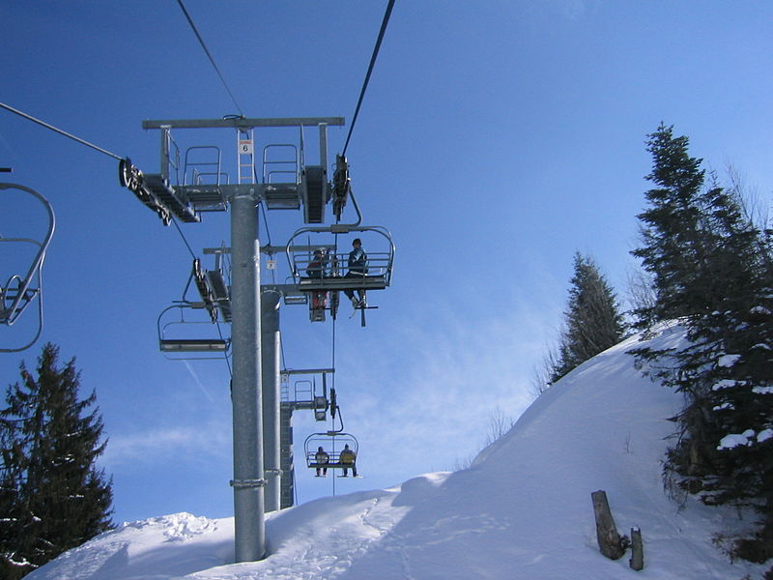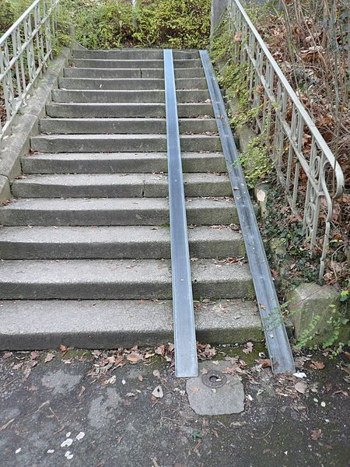
______________ _______________________ _____________

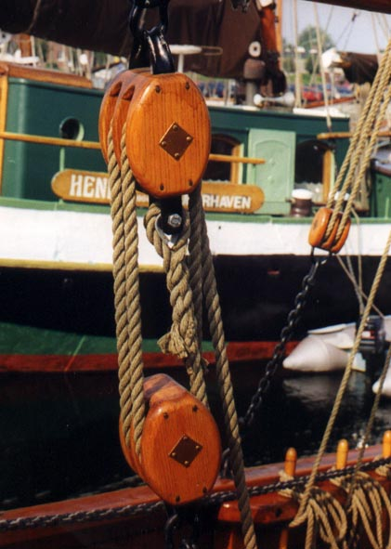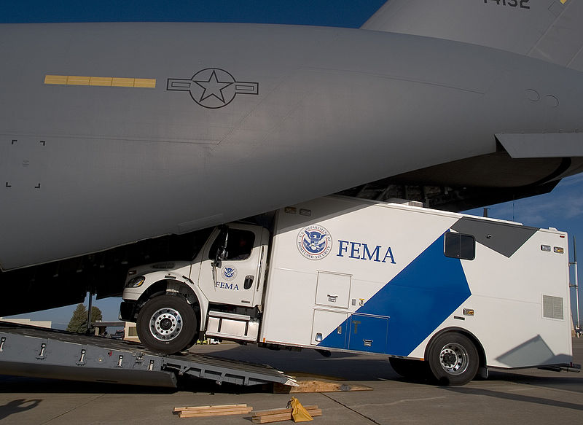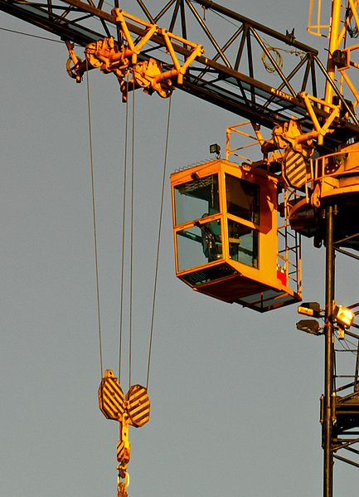
____________ _______________________ ____________

výtah
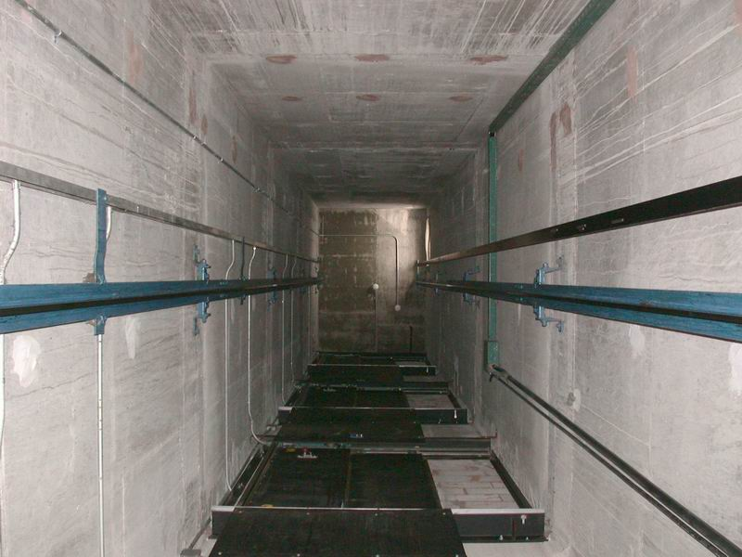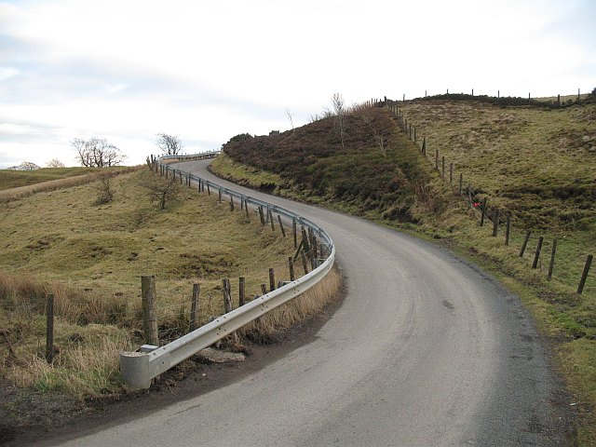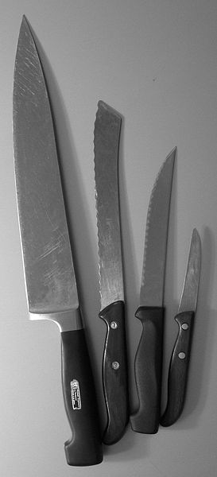
___________________ ______________________ ________

- Vyškrtej ve čtyřsměrce uvedené názvy. Ze zbylých písmen slož tajenku.

K A A S P N
L H L Í Á Í buzola, kladka, klín, kolo,
A O O O K L obloha, páka, šroub
D L Z L A K
K B U O R Š tajenka:
A O B K L A ____________________

ŘEŠENÍ

- Zopakuj si fyzikální veličiny a doplň tabulku.

VELIČINA | ZÁKLADNÍ JEDNOTKA | ZKRATKA ZÁKLADNÍ JEDNOTKY | MĚŘIDLO
hmotnost | kilogram | kg | váha
délka | metr | m | pravítko, metr
čas | sekunda | s | hodiny, stopky
teplota | stupeň Celsia | °C | teploměr
objem | litr | l | odměrný válec
síla | newton | N | siloměr

- Vypiš, které jednoduché stroje znáš:
kladka, nakloněná rovina, (příp. klín)

- Potřebujeme dostat kouli do určité výšky. Pokaždé použijeme jinou nakloněnou rovinu. Zakroužkuj, na kterém obrázku musíme vynaložit nejméně síly.

- b) c)

- Uveď příklady, kdy lidé používají nakloněnou rovinu.
šikmá deska pro nakládání zboží do nákladního auta, nájezd pro kočárky a kola, rampa pro nakládání letadel nebo lodí, cesta, která se vine do kopce …

- Nakresli kladku pevnou a kladku volnou. Napiš, která z nich šetří sílu.

pevná kladka volná kladka

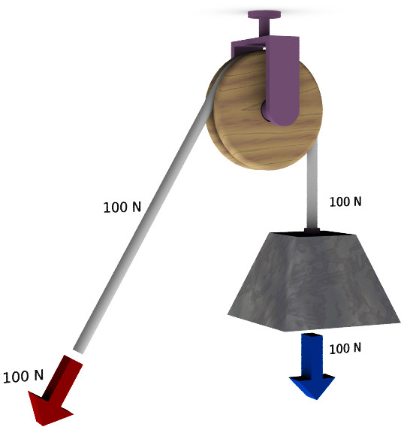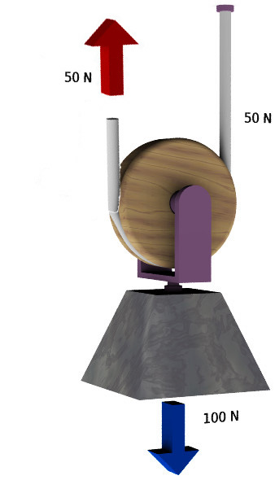

Sílu šetří volná kladka.

- Napiš, jaký jednoduchý stroj je využíván v praxi na těchto obrázcích.
(Vybírej z nabídky: nakloněná rovina, klín, kladka)

klín kladka nakloněná rovina

kladka nakloněná rovina kladka

výtah
kladka nakloněná rovina klín

- Vyškrtej ve čtyřsměrce uvedené názvy. Ze zbylých písmen slož tajenku.

K A A S P N
L H L Í Á Í buzola, kladka, klín, kolo,
A O O O K L obloha, páka, šroub
D L Z L A K
K B U O R Š tajenka:
A O B K L A SÍLA

Použité zdroje:

MATYÁŠEK, Jiří, Věra ŠTIKOVÁ a Josef TRNA. Přírodověda 5: člověk a jeho svět. [3. vyd.]. Brno: Nová škola, 2011, 2 sv. Duhová řada. ISBN 978-80-7289-313-3.

Axt zum spalten1.jpg. In: Wikipedia: the free encyclopedia [online]. San Francisco (CA): Wikimedia Foundation, 2001-, 19:17, 6 July 2006 [cit. 2013-01-26]. Dostupné z: http://commons.wikimedia.org/wiki/File:Axt_zum_spalten1.jpg

Telesiege.JPG. In: Wikipedia: the free encyclopedia [online]. San Francisco (CA): Wikimedia Foundation, 2001-, 20:40, 29 March 2005 [cit. 2013-01-20]. Dostupné z: http://commons.wikimedia.org/wiki/File:Telesiege.JPG

Kinderwagen.jpg. In: Wikipedia: the free encyclopedia [online]. San Francisco (CA): Wikimedia Foundation, 2001-, 23:14, 18 December 2007 [cit. 2013-01-26]. Dostupné z: http://commons.wikimedia.org/wiki/File:Kinderwagen.jpg

Talje.jpg. In: Wikipedia: the free encyclopedia [online]. San Francisco (CA): Wikimedia Foundation, 2001-, 18:16, 29 April 2009 [cit. 2013-01-20]. Dostupné z: http://commons.wikimedia.org/wiki/File:Talje.jpg

FEMA - 29768 - MERS truck being loaded on to a C-17 in Colorado.jpg. In: Wikipedia: the free encyclopedia [online]. San Francisco (CA): Wikimedia Foundation, 2001-, 10:29, 15 October 2009 [cit. 2013-01-26]. Dostupné z: http://commons.wikimedia.org/wiki/File:FEMA_-_29768_-_MERS_truck_being_loaded_on_to_a_C-17_in_Colorado.jpg

Crane Pulley.jpg. In: Wikipedia: the free encyclopedia [online]. San Francisco (CA): Wikimedia Foundation, 2001-, 14:31, 6 February 2007 [cit. 2013-01-20]. Dostupné z: http://commons.wikimedia.org/wiki/File:Crane_Pulley.jpg

Elev shaft.jpg. In: Wikipedia: the free encyclopedia [online]. San Francisco (CA): Wikimedia Foundation, 2001-, 00:30, 6 August 2005 [cit. 2013-01-20]. Dostupné z: http://commons.wikimedia.org/wiki/File:Elev_shaft.jpg

Steep road, Bathgate Hills - geograph.org.uk - 1175825.jpg. In: Wikipedia: the free encyclopedia [online]. San Francisco (CA): Wikimedia Foundation, 2001-, 18:35, 25 February 2011 [cit. 2013-01-26]. Dostupné z: http://commons.wikimedia.org/wiki/File:Steep_road,_Bathgate_Hills_-_geograph.org.uk_-_1175825.jpg

4Messer fcm.jpg. In: Wikipedia: the free encyclopedia [online]. San Francisco (CA): Wikimedia Foundation, 2001-, 16:13, 19 October 2005 [cit. 2013-01-26]. Dostupné z: http://commons.wikimedia.org/wiki/File:4Messer_fcm.jpg

Polea-simple-fija.jpg. In: Wikipedia: the free encyclopedia [online]. San Francisco (CA): Wikimedia Foundation, 2001-, 12:39, 19 March 2006 [cit. 2013-01-20]. Dostupné z: http://commons.wikimedia.org/wiki/File:Polea-simple-fija.jpg

Polea-simple-movil2.jpg. In: Wikipedia: the free encyclopedia [online]. San Francisco (CA): Wikimedia Foundation, 2001-, 11:37, 3 September 2006 [cit. 2013-01-20]. Dostupné z: http://commons.wikimedia.org/wiki/File:Polea-simple-movil2.jpg

